Муниципальное бюджетное общеобразовательное учреждение
средняя школа №4
с углубленным изучением отдельных предметов им.Г.К.Жукова
Конференция
Научного общества учащихся
Секция «Естественные науки»

Антивирусы в современной жизни

Свечинов Роман,
ученик 3 класса «Б»

Научный руководитель -
Орлова Елена Николаевна,
учитель начальных классов

Краснознаменск
2018

Оглавление

Введение
1. История вирусов
1.1. Понятие компьютерного вируса и его опасность
1.2. Классификация компьютерных вирусов
1.3. Основные этапы развития вирусов
1.4. Самый популярный вирус – червь
2. Антивирусы
2.1. Понятие антивируса
2.2. Исследование распространенности антивирусов
2.3. Сравнение функций антивирусов и их стоимость
2.4. Оценка антивирусов по соотношению «цена – качество»
Заключение
Список использованной литературы

Введение:

В современном мире электронные гаджеты есть в каждой семье. Мы уже не можем представить себе мир без них. Но когда мы начинаем пользоваться смартфонами или компьютерами, мы должны понимать правила безопасности при работе с ними.
Одна из самых больших опасностей – это компьютерные вирусы. Узнав об их существовании, я решил исследовать их, чтобы знать как с ними бороться.
Я выдвинул гипотезу, что хотя люди знают об антивирусах, они не придают должного значения их использованию и подвергают опасности свои гаджеты.
Кроме познавательной части – чтения информации о вирусах и антивирусах, мне захотелось провести исследование того, насколько распространены антивирусы на компьютерах окружающих меня людей.
Также я сравнил антивирусы по их функциям и стоимости и постарался определить самый оптимальный из них.
Для этого я прочитал статьи в Википедии, а также литературу по данному вопросу.
Кроме того, я провел анкетирование среди одноклассников, других учеников нашей школы, моих родственников, а также маминых и папиных коллег по работе. Всего составленные мной анкеты заполнил 31 человек.

- История вирусов
  - Понятие компьютерного вируса и его опасность.

Компьютерный вирус – это такая программа, способная создавать копии самой себя и врываться в другие программы, системные области памяти, а также распространять свои копии по информационным каналам связи.
После заражения компьютера вирус может активизироваться и начать выполнять вредные действия по уничтожению программ и данных. Попросту говоря, вирус может стереть все фотографии с вашего компьютера, уничтожить нужные программы. Некоторые вирусы похищают деньги с банковской карты, некоторые – полностью выводят компьютер из строя.
Активизация вируса может быть связана с разными событиями: наступление определенной даты или дня недели, запуск программы, открытие документа.

Основные этапы развития вирусов следующие:

1949 г.— создание фон Нейманом основ теории вирусов.

1961 г.— разработка игры Darwin — прообраза компьютерных вирусов.
1970 г.— первое упоминание слова VIRUS по отношению к компьютерной программе (в фантастическом романе Грегори Бенфорда) .
1981 г.— появление первых вирусов Elk Cloner и Virus.
1998 г.— эпидемия вируса Win95.CIH (Чернобыль), созданного тайваньским студентом Чень Инхао
2000 г.— появление самого вредоносного вируса "I love you" (ущерб более $10 млрд)
2004 г.— запуск первого "червя" для мобильных телефонов — Cabir.
2006 г.— создание первого вируса для RFID-меток, применяемых в магазинах и на складах.

2017 г.–WannaCry киберапокалипсис который нанёс ущерб каждому пользователю который заразился этим вирусом от 300 до 600

  - Классификация компьютерных вирусов
Виды вирусов для удобства отображены на таблице
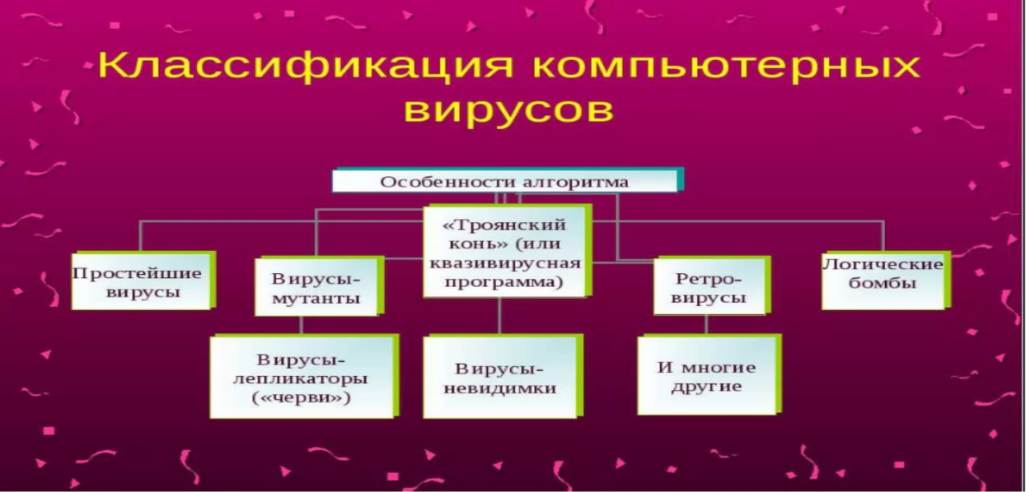
  - Самый популярный вирус – червь

Из огромного количества вирусов самый распространённый вид – червь.
Червь – это программа, которая делает копии самой себя. Ее вред заключается в захламлении компьютера, из-за чего он начинает работать медленнее.
Иногда встречаются черви с целым набором различных векторов распространения, стратегий выбора жертвы, и даже эксплойтов под различные операционные системы.

2. Антивирусы
2.1. Понятие антивируса
Антивирус - это программа, которая защищает компьютер от компьютерных вирусов. Первые антивирусные программы появились только в 1984 году. В дальнейшем развитие антивирусов и вирусов шло параллельно: пока одни программисты создавали вирусы, другие пытались их победить и сделать средство для защиты от все новых и новых компьютерных опасностей.

2.2. Исследование распространенности антивирусов
По результатам проведенного мной анкетирования, выяснилось, что большинство людей – 12 человек – просто не знают, какой антивирус установлен на их компьютерах.
У значительного числа от опрошенных антивирусов просто нет. Их оказалось целых 7.
Распространённость конкретных моделей антивирусов я отразил в таблице.
Наиболее популярными оказались Антивирус Касперского, Avira, Dr. Web, Avast и AVG
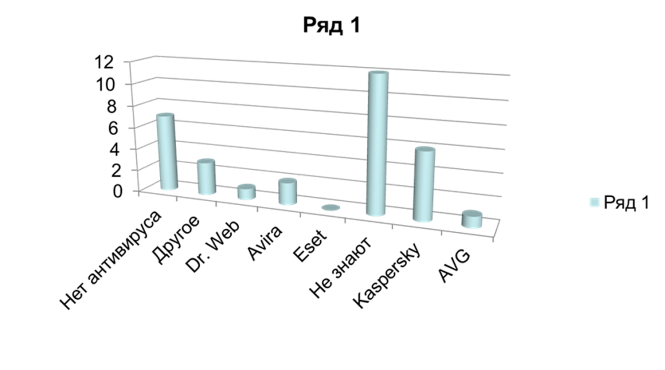
Самым значимым результатом, и самым, на мой взгляд, печальным, – оказались данные об отсутствии антивирусов у многих пользователей. А ведь это грозит распространением вирусов, потерей данных и даже денег, а также нарушением тайны частной жизни – когда ваши личные данные и секреты могут стать кому-то известными и даже быть размещены в открытом доступе в сети Интернет.

2.3. Сравнение функций антивирусов и их стоимость
На основании размещенных в интернет открытых данных и описаний антивирусов я составил таблицу, в которой сравнил основные функции антивирусов.
Название антивиру-са  Функция антивиру-са | Avast | Eset | Dr.Web | Kaspersky | Avira | AVG
Режим игры | Да | Нет | Нет | Нет | Нет | Нет
ФКАСКОУВП | Да | Да | Нет | Нет | Нет | Нет
Защита от вирусов – вымогателей | Да | Да | Да | Да | Да | Да
Хранилище вирусов | Да | Да | Нет | Нет | Нет | Нет
Ускорение работы компьютера | Да | Да | Нет | Нет | Да | Да

Как мы видим, наиболее число важных, с моей точки зрения функций, имеется у антивируса Avast.

2.4. Оценка антивирусов по соотношению «цена – качество».
Далее я сравнил цены антивирусов и оказалось, что выигравший в прошлом сравнении антивирус является еще и бесплатным. По моему, по соотношению «цена – качество» он является оптимальным.
Название антивируса | Avast | Eset | Kaspersky | Dr.web | AVG | Avira
Стоимость программы | 0 руб | 1500 руб | 1300 руб | 1000 руб | 2000 руб | 0 руб

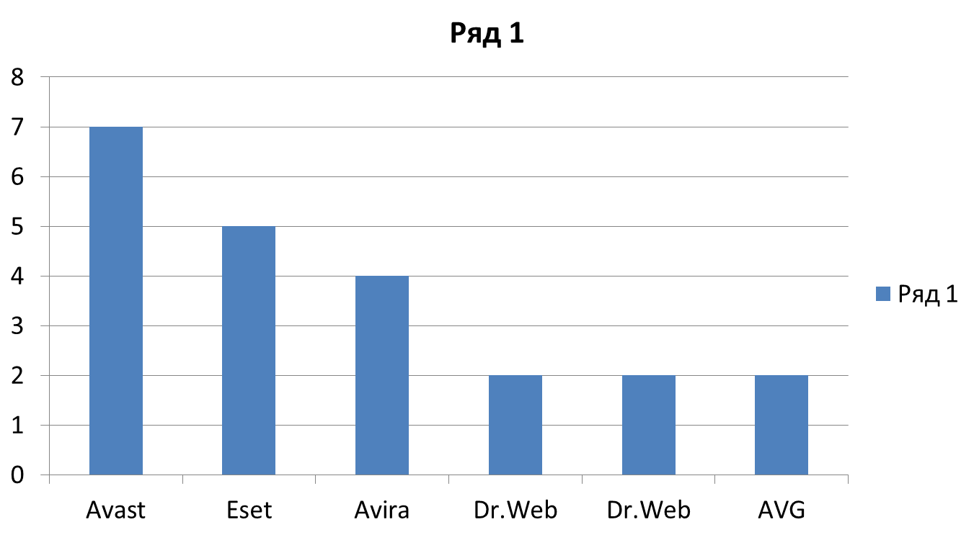

Заключение
Анализ исследования практики использования антивирусных программ показал, что значительная группа пользователей (в основном школьники) устройств не знакома с такими защищающими программами. На мой взгляд, на уроках компьютерной грамотности следует особое внимание уделять теме антивирусов и важности их использования. Самой популярной программой является антивирус Касперского, а самой удобной c точки зрения соотношения цены и объема функций – программа Avast!

Список использованной литературы

Валентин Холмогоров: Pro Вирусы
Wikipedia

